Шпаргалка для родителей
«Если ребёнок часто смотрит телевизор»
Тема чрезмерного увлечения различными гаджетами (в особенности телефон и телевизор) очень актуальна в современном мире. Телевизор - это один из самых популярных способов развлечений в свободное время не только для взрослых, но и для детей.
Все мы понимаем, что без гаджетов в современном мире не могут прожить взрослые, а дети тем более, их так затягивает этот виртуальный или полный эмоций «мультяшный мир», что они не могут оторваться от того самого устройства. Действительно, гаджеты уже прочно вошли в нашу жизнь, и нет смысла совсем запрещать их использовать ребенку.
Однако, родителям не стоит забывать о том, к каким последствиям может привести чрезмерное увлечение гаджетами.
1.Телевизионные программы могут включать развлекательные и образовательные шоу для детей. Однако, слишком длительный просмотр определенно не будет полезным для ребенка, в том числе и его зрения.
2.Обратите внимание на то, что это неактивный вид деятельности. Сидение перед экраном часами отвлекает вашего ребенка от активных игр и упражнений, которые так необходимы для того, чтобы вырасти сильным и здоровым.
3.Может пострадать социальное общение и развитие воображения, которое создается в ходе креативных игр.
4.Просмотр фильмов, даже развлекательных, это пассивный отдых, не вовлекающий детей в активное участие.
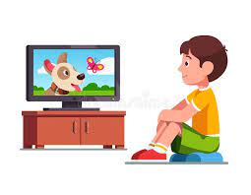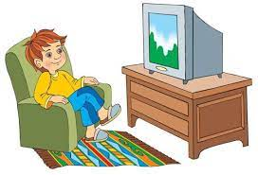
5.У ребенка могут развиваться страхи, если в играх или фильмах есть монстры и зомби.
6. Снижается зрение, нет аппетита и чувства голода, портится осанка.
7. Одно из самых опасных последствий – потеря интереса к обычным играм, занятиям, чтению или слушанию сказок, ко всему, что раньше приносило радость и удовольствие и даже к общению со сверстниками.
8.Телевизор постепенно становится заменителем родительского внимания и общения.
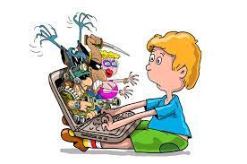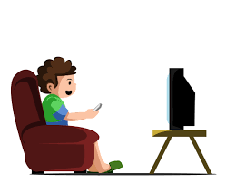
9.Дети младшего возраста испытывают трудности с произношением звука. Задержка становления речи!
10.Нарушение общения, агрессивное поведение.
12. Ребенок может испытывать проблемы с моторикой.

Как и сколько времени ребенок должен просматривать телевизор?
*Родители должны следить за тем, чтобы ребенок не смотрел телевизор сбоку.
*Расстояние от глаз ребенка до экрана телевизора не должно быть меньше 3 метров.
*Посадка должна быть удобная. Лежа, согнувшись в неудобных позах смотреть телевизор не рекомендуется.
*Во время просмотра телевизора ребенку не стоит употреблять пищу.
*Если ребенок смотрит долгий фильм – делайте с ним физкультминутки, гимнастику для глаз.
Дошкольный возраст (3-7 лет) – до 30 минут в день суммарно.
Младший школьный возраст (7-10 лет) – 30-50 минут в день.
Старшие школьные возраста (11-18 лет) – 1-3 часа в день.

Как отучить ребенка от бесконечного просмотра телевизора?
*Родители должны стараться не включать телевизор в присутствии ребенка.
*Не включать телевизор пока занимаетесь с ребенком творчеством или он играет.
*Если вы позволяете ребенку посмотреть мультфильм, договоритесь с ним заранее о том, что после окончания положенного времени, телевизор будет выключен.
*Как можно больше времени проводите с ребенком на прогулке, занимайтесь спортом, посещайте различные творческие кружки и секции.

